INDICAÇÃO nº1387/2021
Súmula: Solicita providências do Executivo junto a Secretaria de Segurança e Mobilidade Urbana, aos cuidados do – Sr. Mantovani Franco, para que torne calçadão toda a extensão da Avenida Rubens Caramez do trecho que compreende entre a Praça Carlos de Castro e a Avenida Brasil - neste Município.

INDICO à Mesa, na forma regimental vigente, que seja oficiado ao Excelentíssimo Igor Soares Prefeito Municipal, junto a Secretaria de Segurança e Mobilidade Urbana, para que torne calçadão toda a extensão da Avenida Rubens Caramez do trecho que compreende entre a Praça Carlos de Castro e a Avenida Brasil - neste Município.

JUSTIFICATIVA

Senhor Presidente,
Senhores Vereadores,
Senhoras Vereadoras.

A avenida supracitada é mão única de circulação para carros, caminhões e ônibus; sendo um local com vários comércios e bancos tendo muita circulação de pessoas, crianças, idosos e cadeirantes. Recebi diversas solicitações dos munícipes, para que pudesse tornar em um calçadão este trecho, tendo em vista muita dificuldade em fazerem suas compras com tranquilidade, tendo sua segurança comprometida.
Nos finais de semana e feriados o movimento de pedestres aumenta ainda mais, sendo que as calçadas existentes acabam não comportando todo fluxo de pedestre, potencializando o risco de acidentes associado ao fluxo viário nesta avenida, colocando em risco a vida de nossos munícipes. Todavia, a de salientar que ocorrendo a alteração deste trecho em calçadão, não gerará grande impacto no trânsito local devido as obras já realizadas ao entorno, melhorando significamente o fluxo viário em nosso Município.
Contudo, pensando na segurança de todos, constato que seria de suma importância que tornássemos este trecho em calçadão. Dessa forma, iremos evitar que ocorra sinistro de trânsito, proporcionando tranquilidade e um maior conforto na circulação de pedestres durante as suas compras no comércio.
Sem mais para o momento, renovo protestos da mais elevada estima e distinta consideração.

Sala das Sessões Bemvindo Moreira Nery, 21 de maio de 2021.
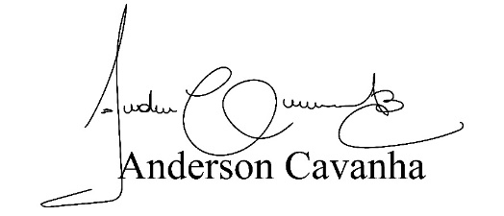
(Bruxão Cavanha – PL)
Vereador

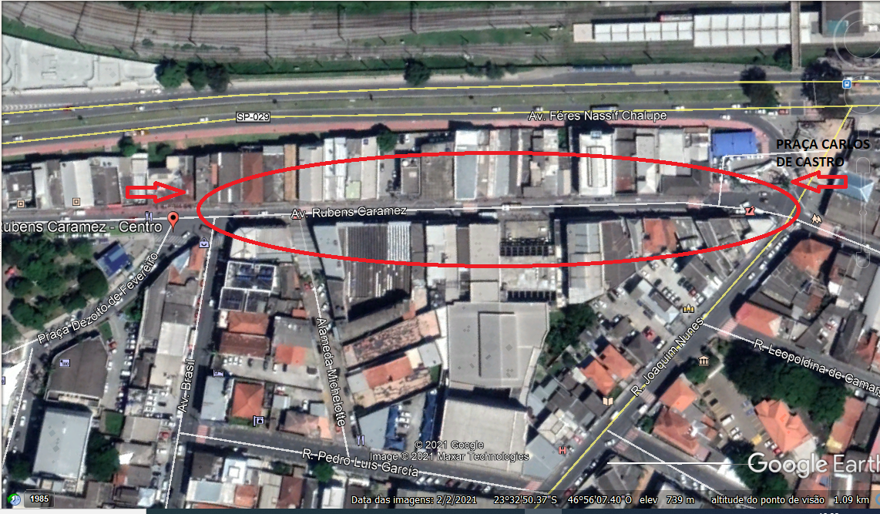

CALÇADÃO NA AV. RUBENS CARAMEZ, COMPREENDENDO O TRECHO ENTRE A PRAÇA CARLOS DE CASTRO E A AVENIDA BRASIL

